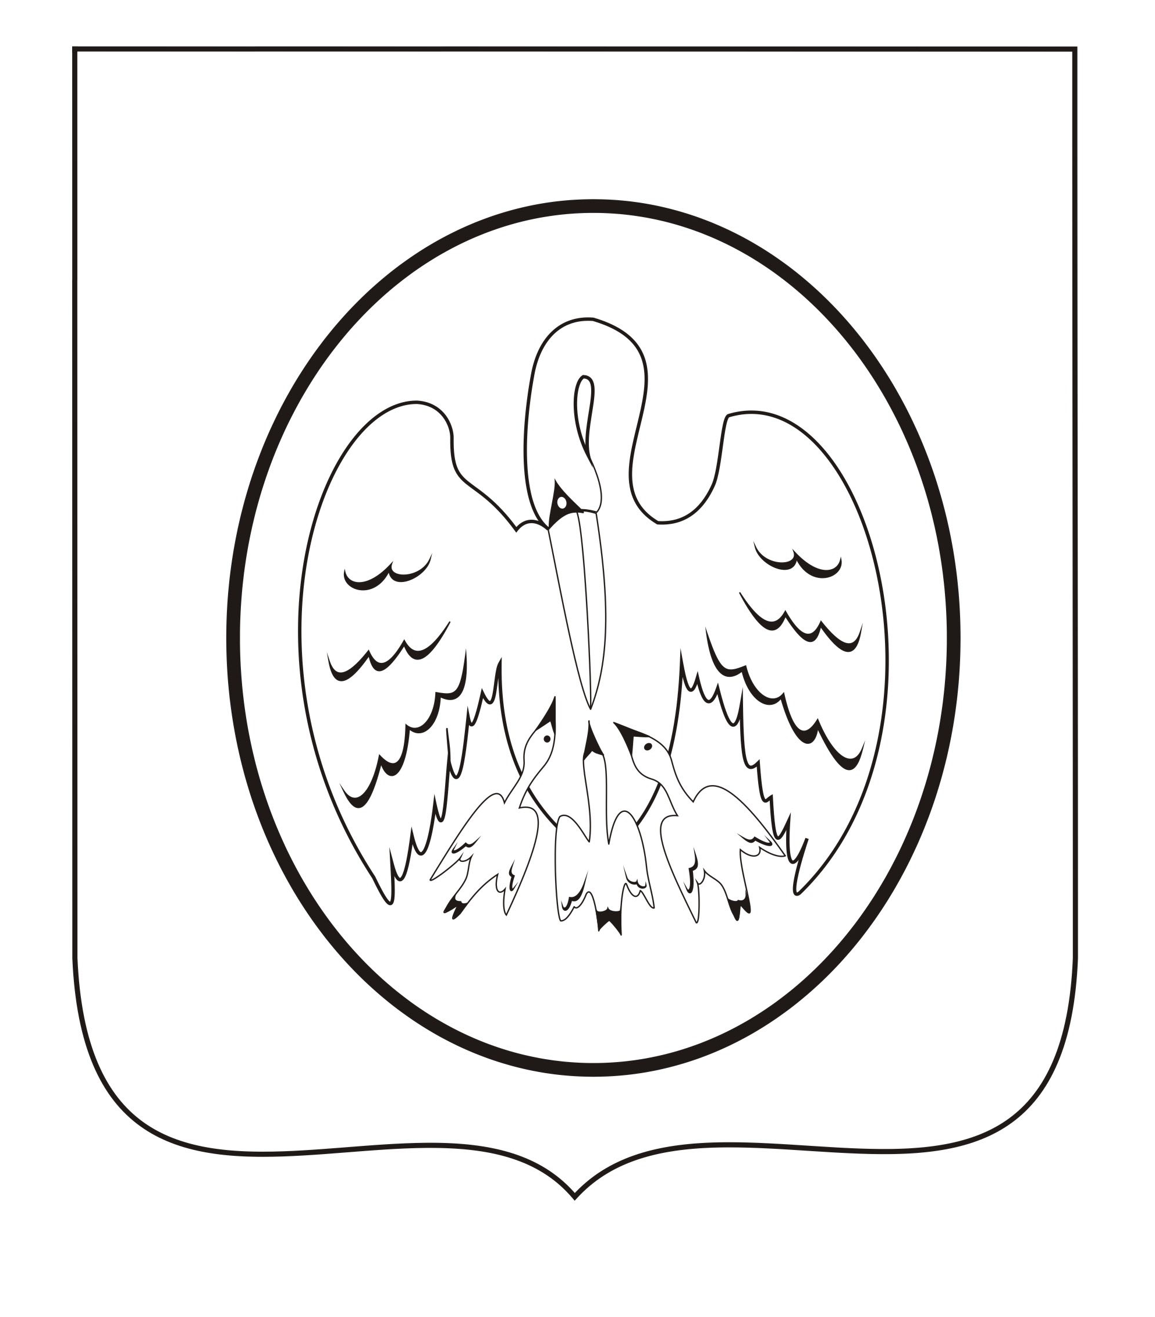

СОВЕТ ДЕПУТАТОВ
ОКТЯБРЬСКОГО МУНИЦИПАЛЬНОГО ОБРАЗОВАНИЯ
ТАТИЩЕВСКОГО МУНИЦИПАЛЬНОГО РАЙОНА
САРАТОВСКОЙ ОБЛАСТИ

РЕШЕНИЕ

13.12.2023 |  | № 7/30-3
с. Октябрьский Городок

Об утверждении Генерального плана
Октябрьского муниципального образования
Татищевского муниципального района
Саратовской области

В соответствии с Градостроительным кодексом Российской Федерации, Федеральным законом от 06.10.2003 № 131–ФЗ «Об общих принципах организации местного самоуправления в Российской Федерации», на основании Устава Октябрьского муниципального образования Татищевского муниципального района Саратовской области, Совет депутатов р е ш и л:
1.Утвердить Генеральный план Октябрьского муниципального образования Татищевского муниципального района Саратовской области согласно приложению.
2. Обнародовать настоящее решение в местах обнародования нормативно-правовых актов и разместить настоящее решение и Генеральный план Октябрьского муниципального образования Татищевского муниципального района Саратовской области в сети «Интернет».

Глава муниципального образования С.Ю. Андрианова

